

浩纳尔 HE-XT105OCS 控制器使用体验报告

盛 璞 林

2012 年 5 月

目 录

一、 硬件篇

1. 工具准备

2. 系统接线

3. 控制器设置 二、 软件篇
1. 资料准备

2. 联机

3. 简单应用

4. 问题及解决 三、 应用篇
1 变频并联制冷机组控制系统的设计和调试

1.1 控制方案概述

1.2 程序和界面设计

1.3 元件设置

1.4 调试结论

1.5 应用心得

1.6 问题建议

2 摄像头在 HEXT 控制器上应用的探索

2.1 控制方案概述

2.2 硬件系统

2.3 RM 写入功能块使用分析

2.4 程序设计

2.5 探索结论

一． 硬 件 篇

1.工具准备

HEXT 控制器使用欧式端子接线方式，因此安装极为方便，使用下 面七件工具就可以解决全部安装问题，其中的小钩子专门用于控制器 主板跳线的插拔安装。
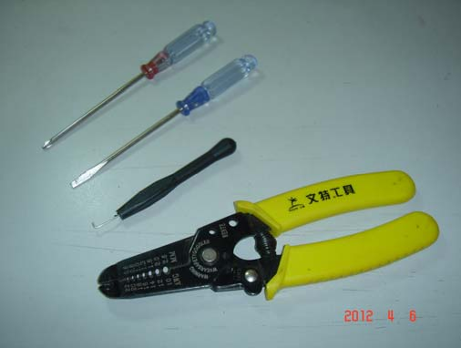
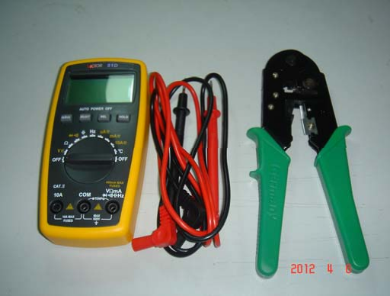

2.系统接线

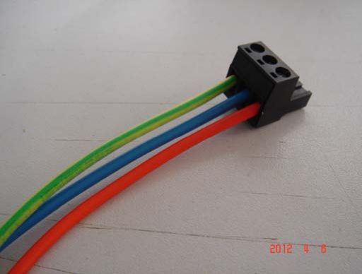
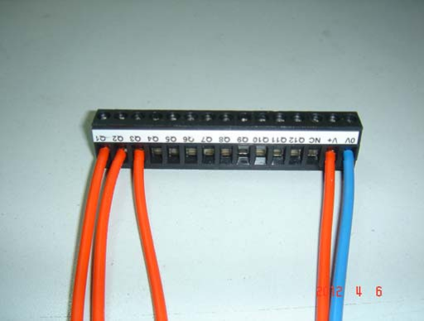电源插头

开关量输出插头

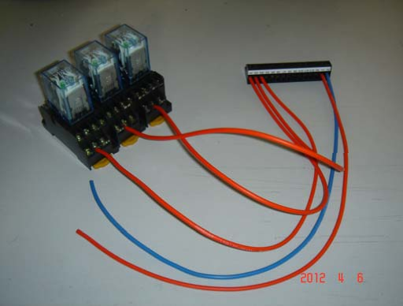

开关量输出插头和继电器接线

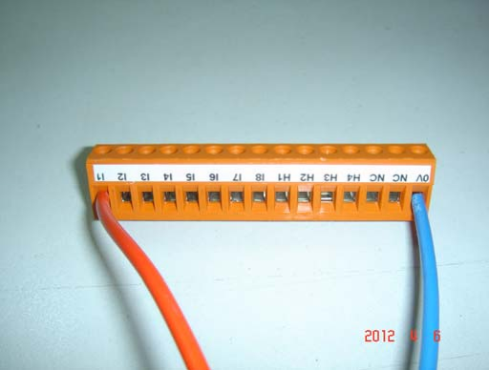
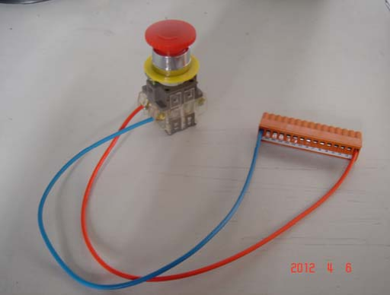开关量输入插头

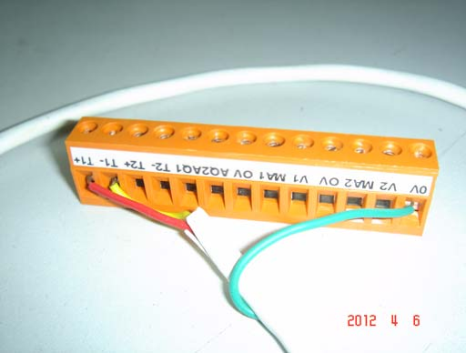急停开关和开关量输入插头

模拟量输入插头

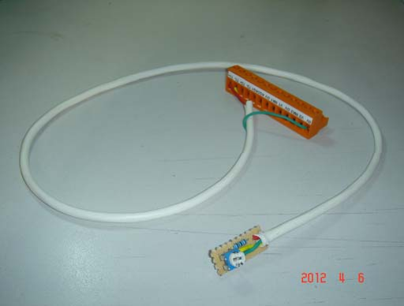
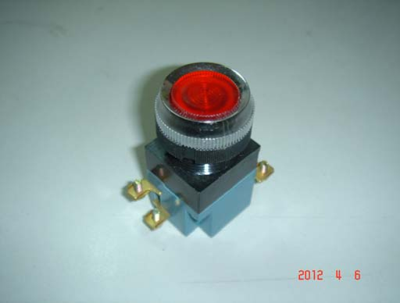模拟传感器和模拟量输入插头

按钮开关

这个按钮开关本来是准备在程序调试时作为模拟故障输入用的， 可是，Cscape9.20 组态软件提供了开关量在线强制设定功能，非常 方便，因此，这只开关就没有排上用场。
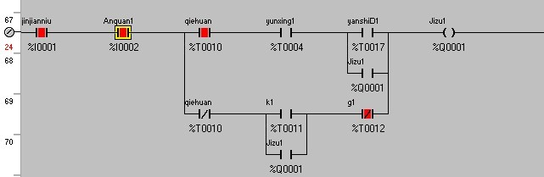
开关量强制设定

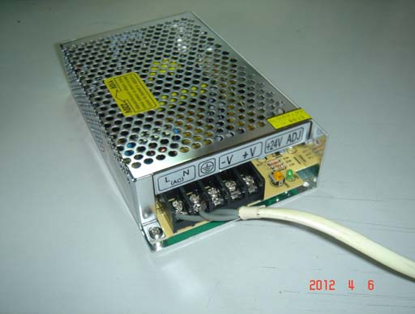
开关电源

3.控制器设置

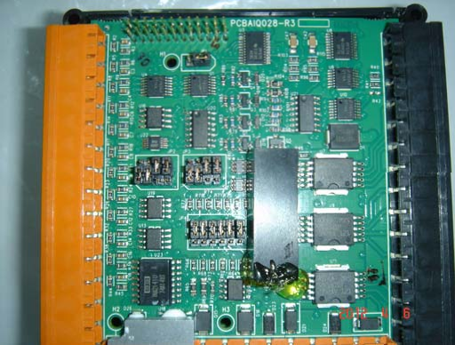默认设置状态

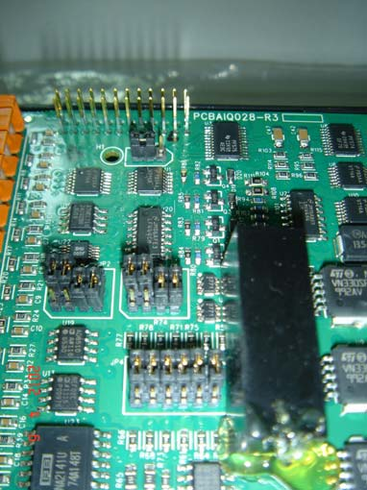
完成设置状态

开关量输入跳线 JP1 设置为：负逻辑 模拟量输入跳线 JP2，JP3 设置为：RTD（PT100） 模拟量输入跳线 JP4 设置为：默认

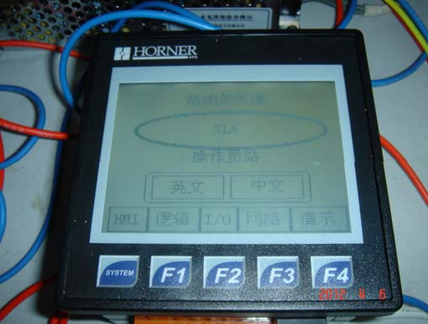
初次开机界面

二． 软 件 篇

1．资料准备
感谢浩纳尔公司寄来的光盘资料，但是，为了更好、更安全的 使用样机，我还是决定把所有的资料打印成纸质手册，随时翻阅， 更为方便。

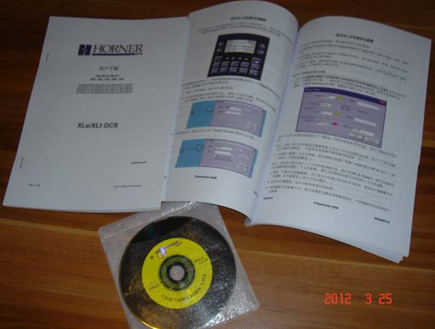
资料手册

开始努力学习了！



2.联机

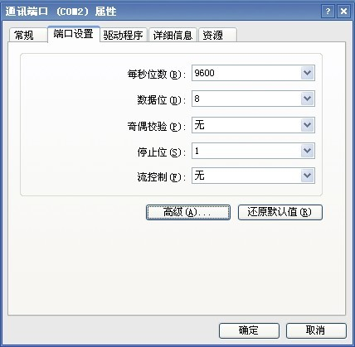
PC 通讯口设置

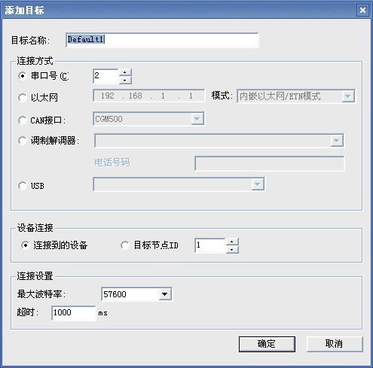
Cscape 通讯口设置

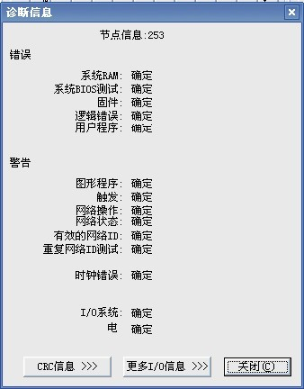

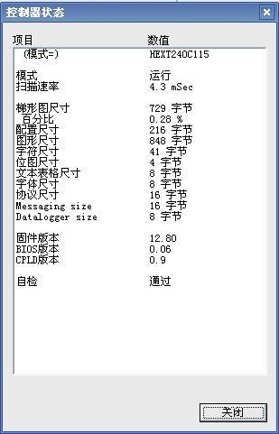系统信息

3．简单应用

首先我编了一个屏幕切换的程序，初步体会 Cscape 软件的用 法和理解屏幕切换的原理，以及寄存器值的变化情况。
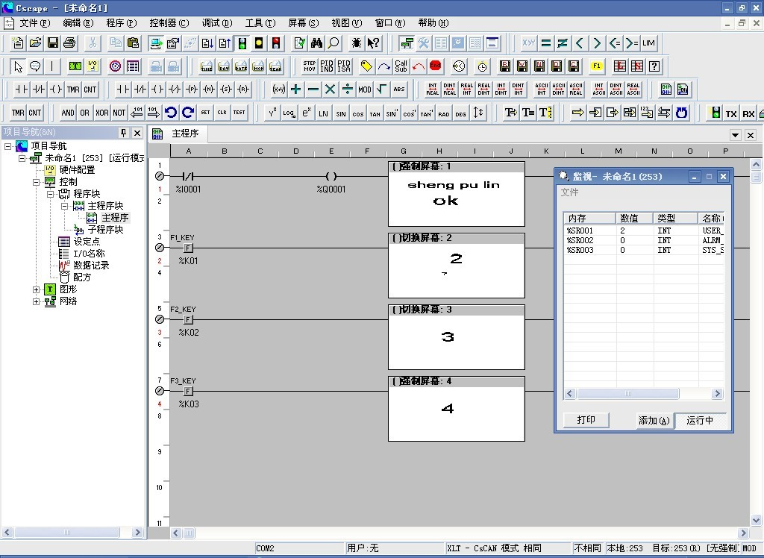

简单程序

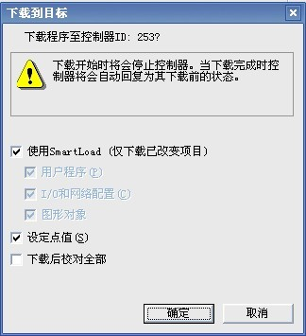
下载程序到控制器

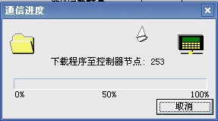
开始下载

4．问题及解决

问题 1

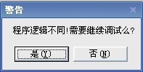开始时，我将控制器的开关量输入设置为了负逻辑状态， 使用之后，发现编程不习惯，就将跳线跳回了正逻辑，并重新连 接了电线线路，但是，在运行程序时出现下面的警告提示：

警告提示

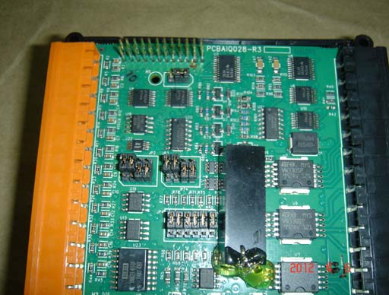
正逻辑跳线

解决方法：重新下载程序到控制器。

问题 2
Cscape 软件初始状态时，文本字体类型里面没有汉字，在控 制器界面里无法显示汉字。

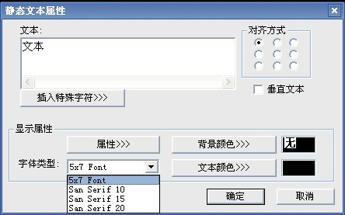

文本字体类型

解决方法：通过以下操作制作并加载汉字字体。

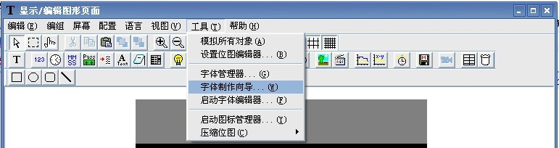

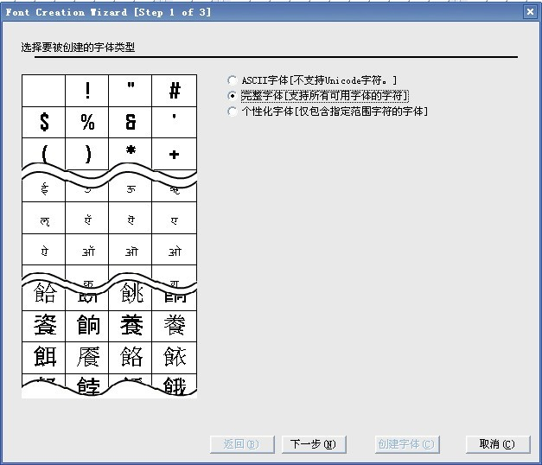字体制作

选：完整字体

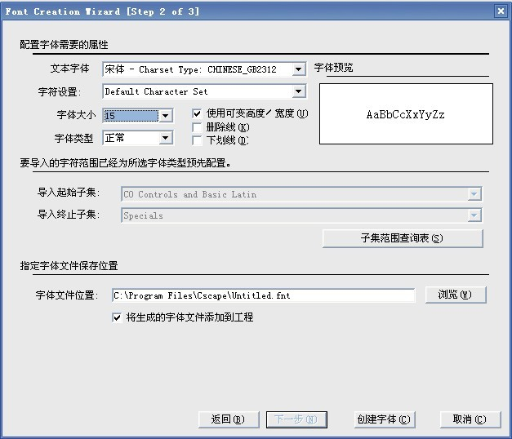

选汉字字体

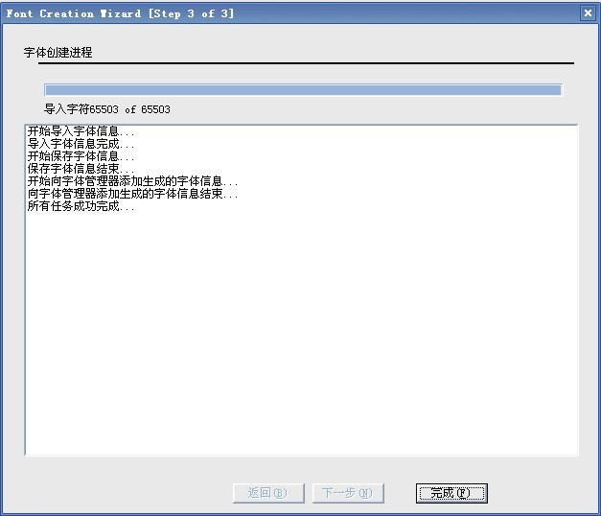

开始制作

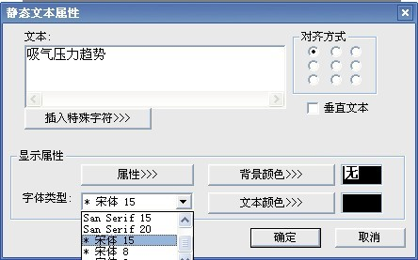

可以使用汉字了

问题 3

下载程序到控制器时出现以下错误提示：

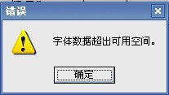

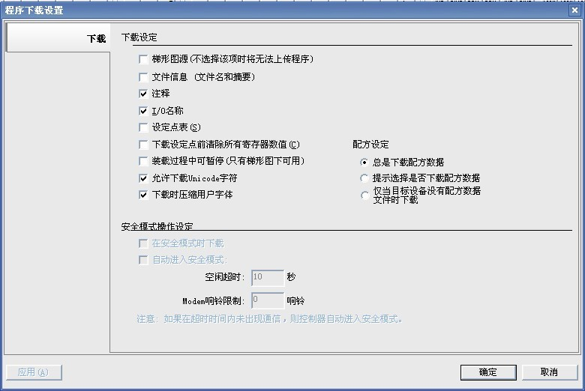解决方法：在下载设置中，选择：下载时压缩用户字体。

下载设置

开始下载

问题 4

程序中功能块被节点并联跨接时，程序自检报错。 解决方法：在程序编辑器设置中，选择：允许并联触点功能。

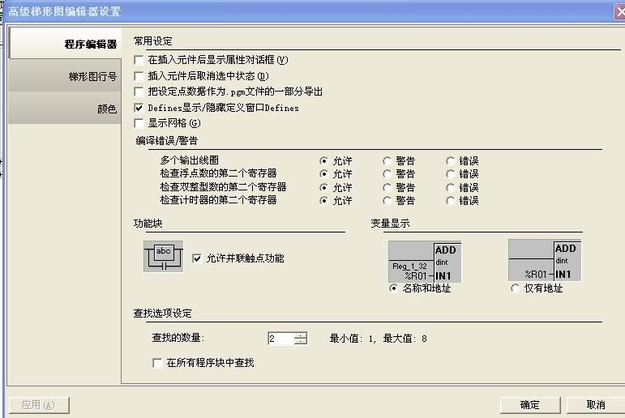
程序编辑器设置

问题 5

Cscape 软件里的 I/O 名称表格刚打开时，会发现：名称排 序很乱。如何让它们有序排列呢？
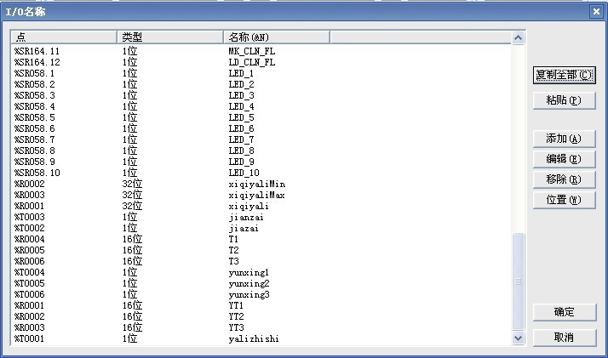

乱序情况

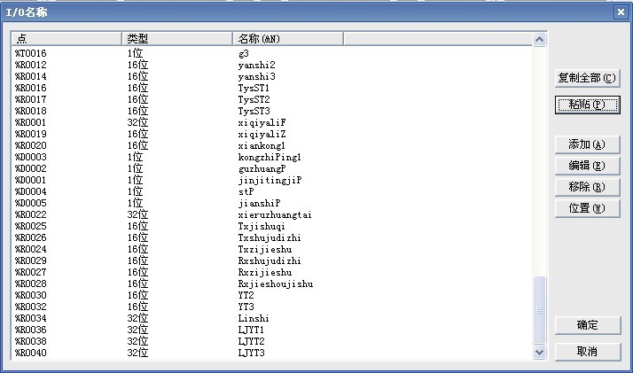
乱序情况

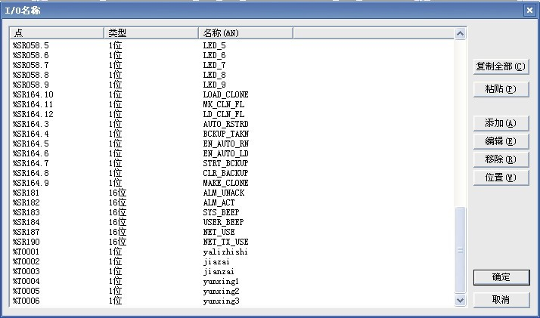
乱序情况

解决方法：点击：列名“点”，或列名“类型”，列名“名称”。 就可以分别按照：寄存器点号、类型、名称，进行排序。

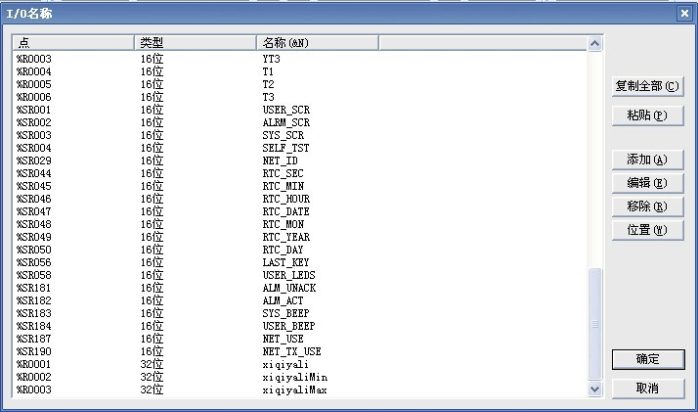
排序效果

三． 应 用 篇

1． 变频并联制冷机组控制系统的设计和调试

1.1 控制方案概述 并联制冷机组广泛用于食品冷藏、空调、工业、化工、能源等领域，和冷凝器、储液器等其它辅助设备组成制冷系统，为用户提供低 温制冷功能，是制冷系统的核心设备。
并联制冷机组本身主要由：多台制冷压缩机，气液分离器，管道， 电控柜等部分组成，在机组工作时，依据工作负荷的大小，而使部分 或者全部制冷压缩机依次启动，同时工作；当工作负荷变化时，通过 变频器自动调整压缩机的转速，或者增加、减少制冷压缩机的工作台 数，实现并联制冷机组的输出制冷量和负荷相匹配。

为了使制冷系统安全、低耗、稳定的运行，并联制冷机组的自动

控制系统至关重要，同时，由于该系统的运行环境存在油污、水溅、 噪音、电磁、振动、误操作等危险因素，因此控制器的工作环境非常 恶劣，必须选用高可靠、高防护、高性能、低能耗、易操作的产品， 在本方案中选用了美国浩纳尔公司 HE-XT105 作为主控制器。配备 了 12 通道开关量输入，12 通道开关量输出，2 通道模拟量输入，2 通道模拟量输出，1 个 CAN 网络接口，2 个 RS232/RS485 接口。
在本方案设计中，控制系统通过探测并联制冷机组吸气总管的压 力，来控制三只继电器的动作，并通过 PID 控制自动调节变频器的输 出频率，从而达到控制三台制冷压缩机启动、停止和压缩机转速的目 的，实现制冷量输出的无极调节、避免压缩机的频繁启停。
控制方案要求：

1. 控制器自动记录并联制冷机组中三台压缩机各自的累积运行 时间，并永久保存在非易失存储器里。
2. 控制器按照：在需要启动压缩机时，历史累积运行时间最短的 机组先启动；在需要停止压缩机时，历史累积运行时间最长的 机组先停机的原则进行自动控制。
3. 控制系统具有手动控制和全自动控制功能，而且，两者之间的 切换不能干扰压缩机当时的工作状态。
4. 在全自动控制状态下，通过 PID 控制自动调节变频器的输出频 率，实现制冷量输出的无极调节，防止因为压力波动而引起的 频繁启动，保护压缩机的安全，任意一台压缩机在启动前必须

按照设定的时间延迟启动，并显示倒计时时间，启动完毕后，

倒计时显示自动消失，在手动控制状态下，不受此限。

5. 控制系统可以实现在紧急情况下的紧急安全停机。

6. 控制系统可以实现在某台制冷机发生故障时的单台故障停机， 而不影响其它制冷机的正常运行，同时，控制器报警。
7. 机组的延迟启动时间、吸气压力上限和下限等参数，可以在控 制器触摸屏界面方便的输入和修改。

1.2 程序和界面设计

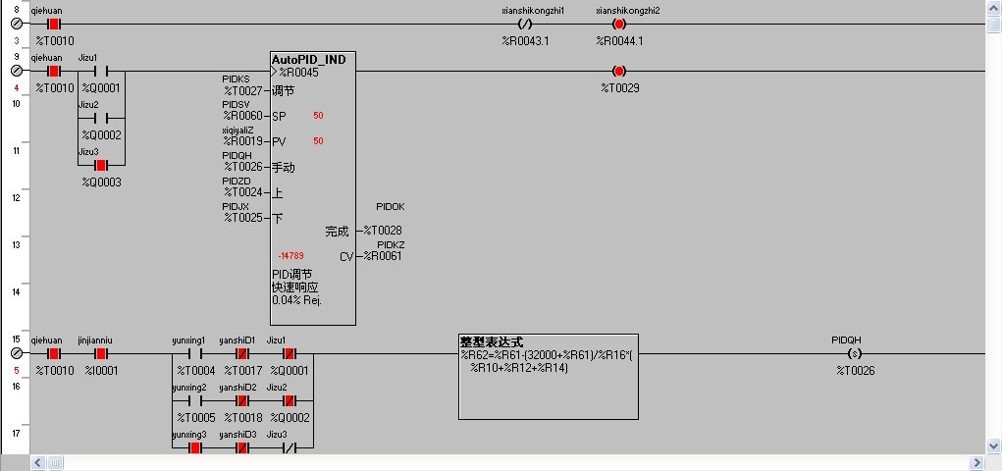
PID IND 变频控制程序

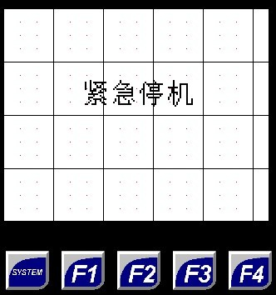

紧急停机报警界面

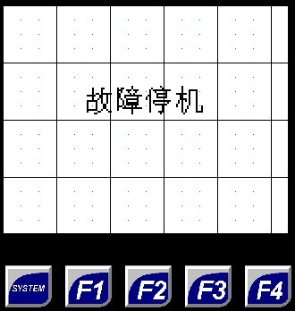
故障停机报警界面

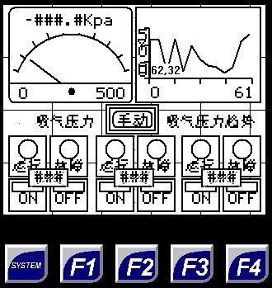
主控制界面

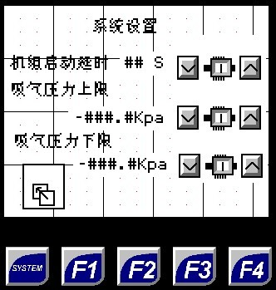

1.3 元件设置
系统设置界面

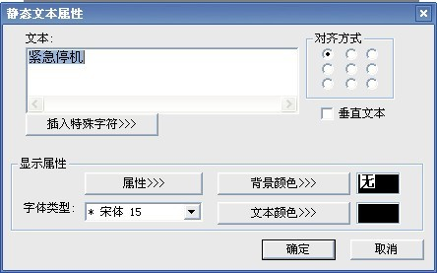
文本元件

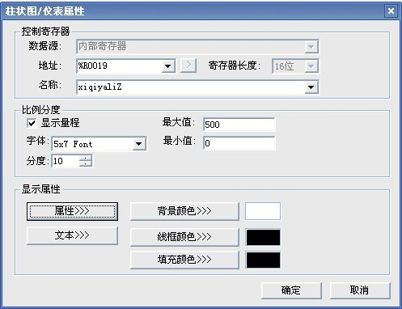

吸气压力表元件

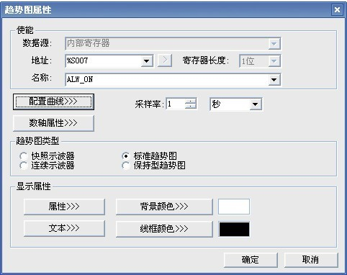

趋势图元件

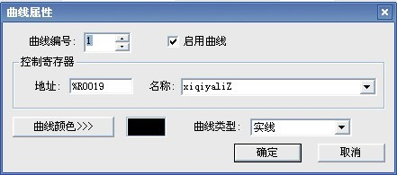
趋势图元件

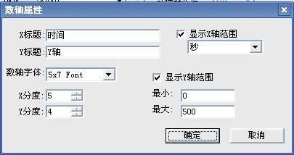
趋势图元件

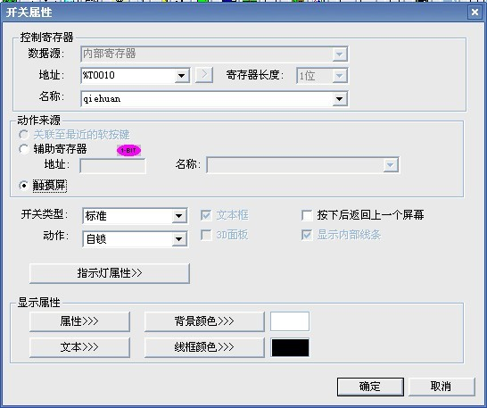
开关元件

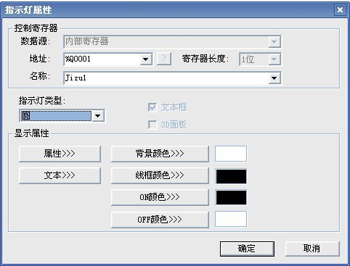
指示灯

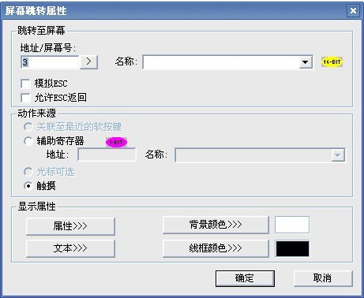

屏幕跳转按钮元件

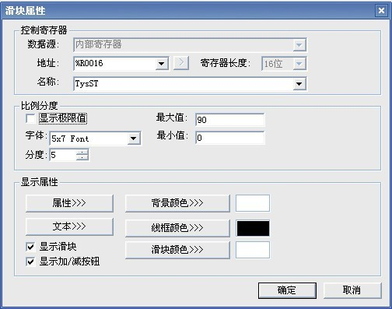

滑块元件

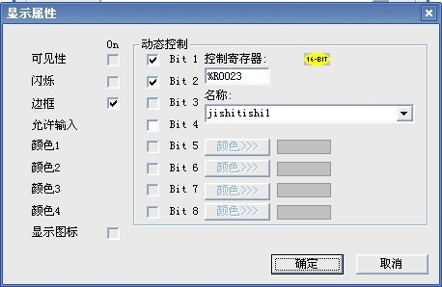
启动机组倒计时动态显示控制

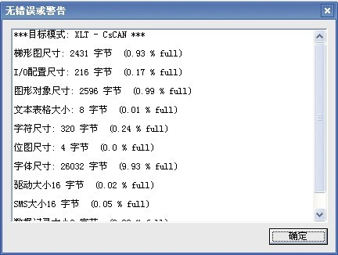
程序错误校验无误

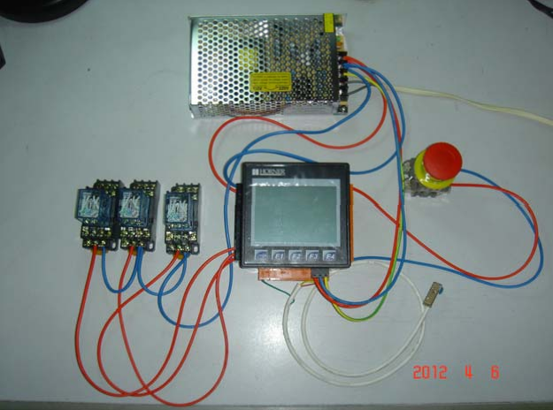
变频并联制冷机组控制系统实验装置

1.4 调试结论

美国浩纳尔公司的 HE-XT105OCS 控制器制作精良、安装方便、 工作可靠，在本次调试过程中，为了方便试验，专门制作了一支可调 的模拟传感器，通过不断人为地改变传感器的输入值来动态验证控制器及其控制程序的正确性和可靠性，在连续数天不间断的运行之后， 控制器本身温度正常，PID 运算控制动作始终正确、稳定；完全达到 了预期的控制目标。
控制器的 Cscape9.20 组态应用软件界面友好，支持：元件自由拖 拉和拖拉复制，程序动态调试，设备远程网络编程，函数元件，等等 使用极其方便，灵活自由。实现了：程序编程和界面组态软件二合一， 极大地方便了设计师的工作，降低了控制系统的采购成本。
以下是控制器实际运行的画面。

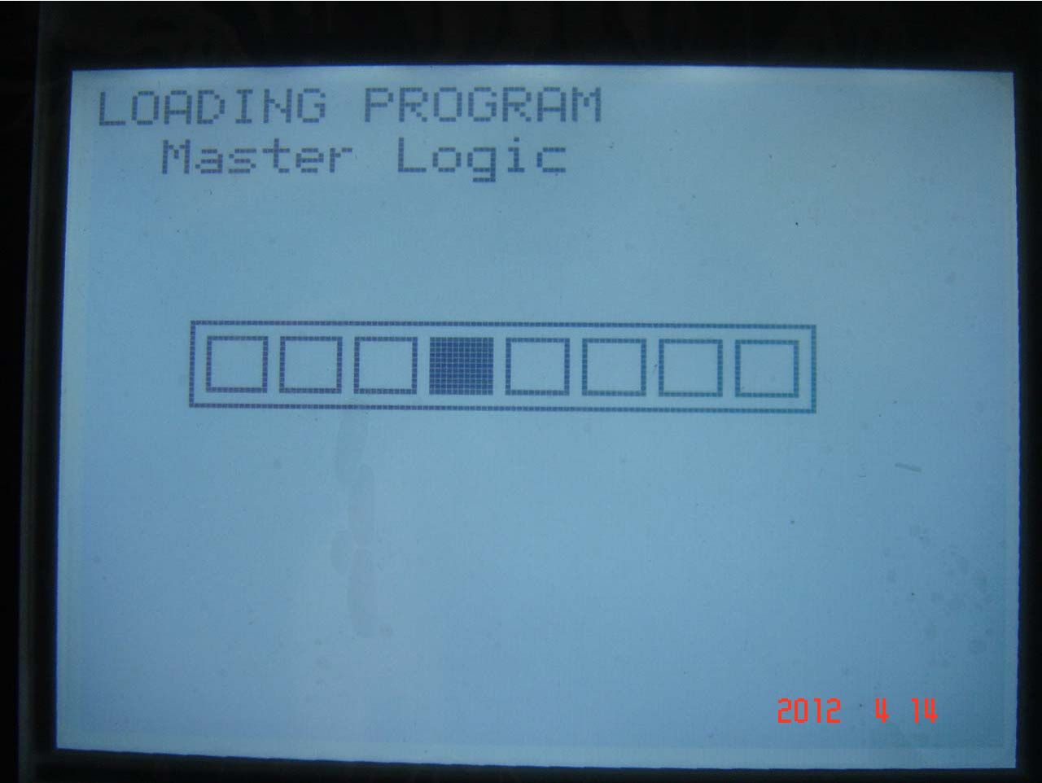
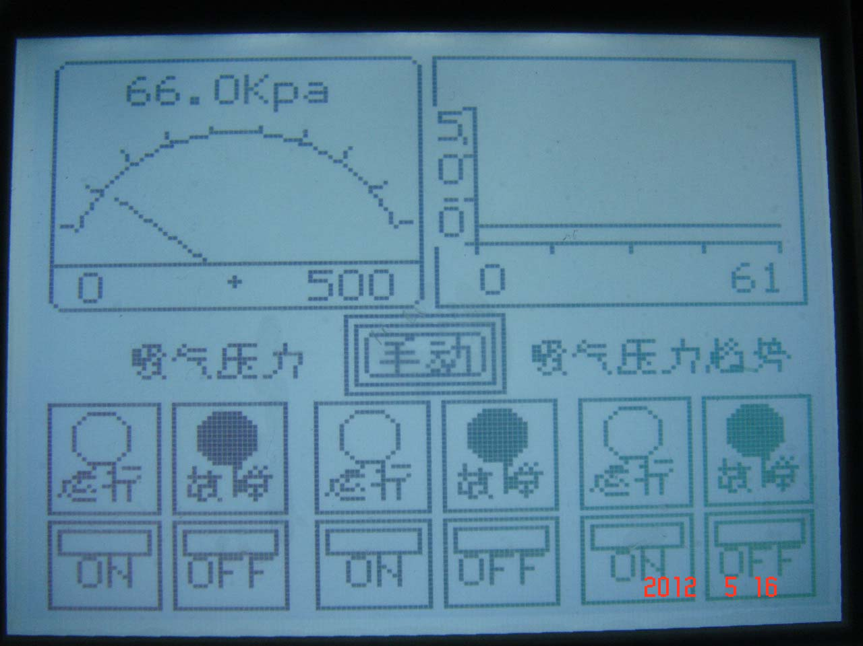正在下载程序

主控制界面（手动控制状态）

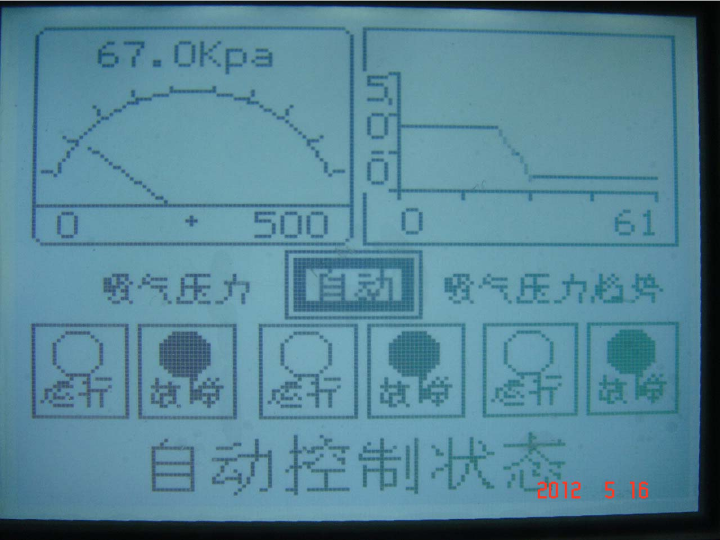
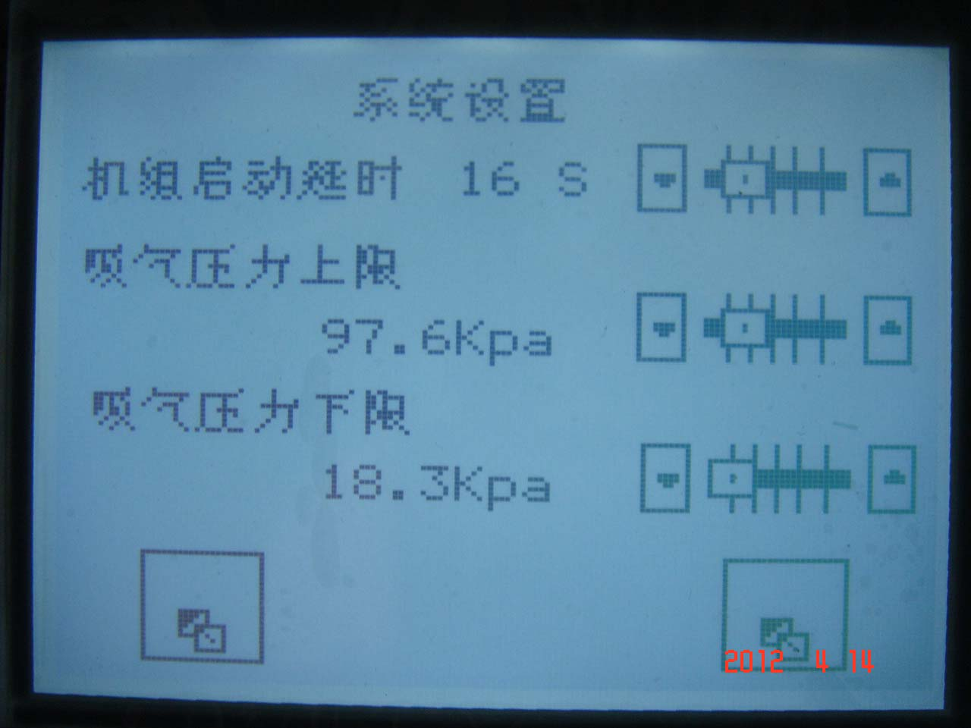主控制界面（自动控制状态） 注：自动控制状态下，手动控制按钮被自动隐藏。

设置界面

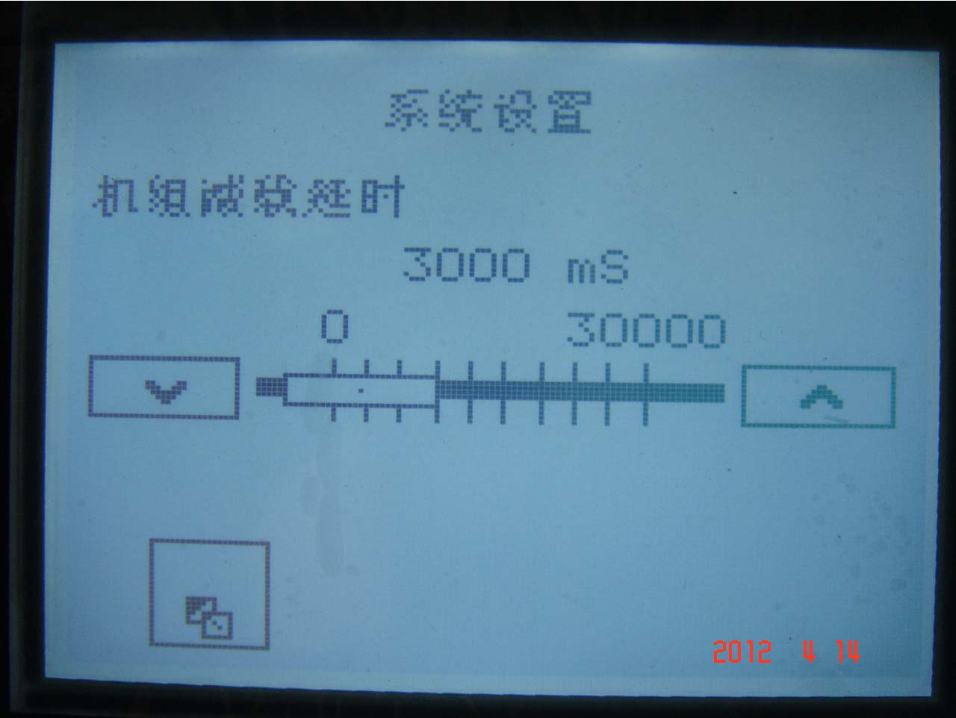
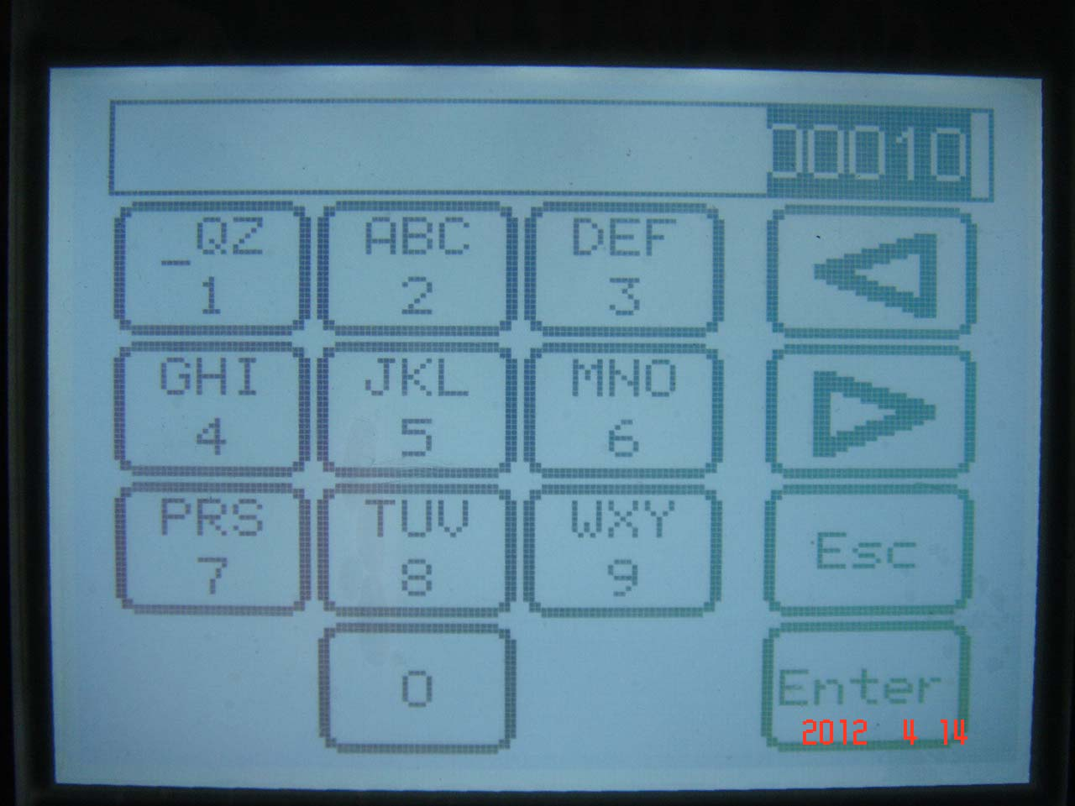设置界面

键盘输入

1.5 应用心得

1．Cscape 的“设定值”表格功能 在本控制程序中，需要设置：吸气压力上、下限值，机组启动、
停止延时值，虽然可以在加载程序，并运行之后，通过系统设置 界面来输入、调整。但是，也可以通过使用 Cscape 的“设定值” 表格功能，在程序下载到控制器的同时，自动完成所有设定值的 设定，显得更加方便、准确、高效。

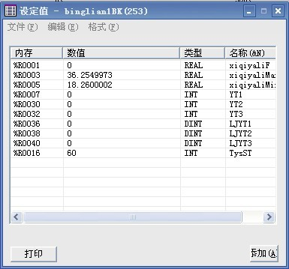
设定值表格

下载控制程序时选择：设定点值

2．Cscape I/O 表格的导入和导出

在 PLC 编程工作中，经常遇到需要在别的程序中使用目前程序 中元件注解名称的问题，尤其是在开发多版本、团队开发的情况 下，这个问题非常突出；在浩纳尔论坛上曾经就有人提出这个问 题，说：一个项目程序中有一千多个元件注解名称，想一次性导 入到列一个项目的程序中，该如何解决呢？
在 Cscape 软件的 I/O 表格中并没有直接提供导入导出功能， 虽然有“复制全部”，“粘贴”功能，可是，仍然显得不够方便。 这个功能的本来意思是：提供联网设备控制程序之间的 I/O 表格 内容复制、粘贴，但是假如：程序丢失了怎么办？
解决办法是：首先点击“复制全部”，将 I/O 表格内容复制下 来，然后打开 Excel 软件，新建一个空白文件，选“编辑----粘

贴”，就把 I/O 表格内容拷贝到 Excel 表格里了，并可以任意修改、

编辑，保存此文件，即可实现导出保存的目的。 今后，只要需要用到这部分元件注解名称，就打开这个 Excel表格文件，复制所需内容后，再进入 Cscape 软件的 I/O 表格，点击“粘贴”，就可以实现导入。

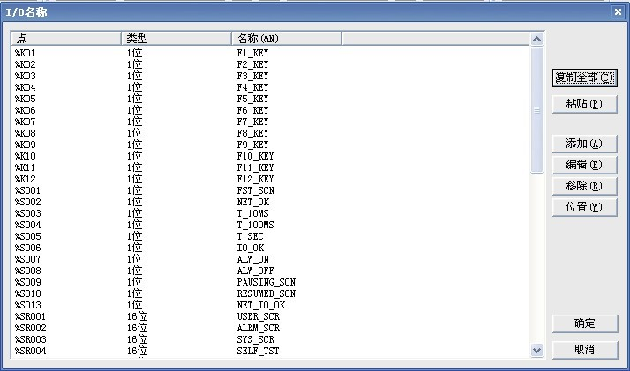
I/O 表格

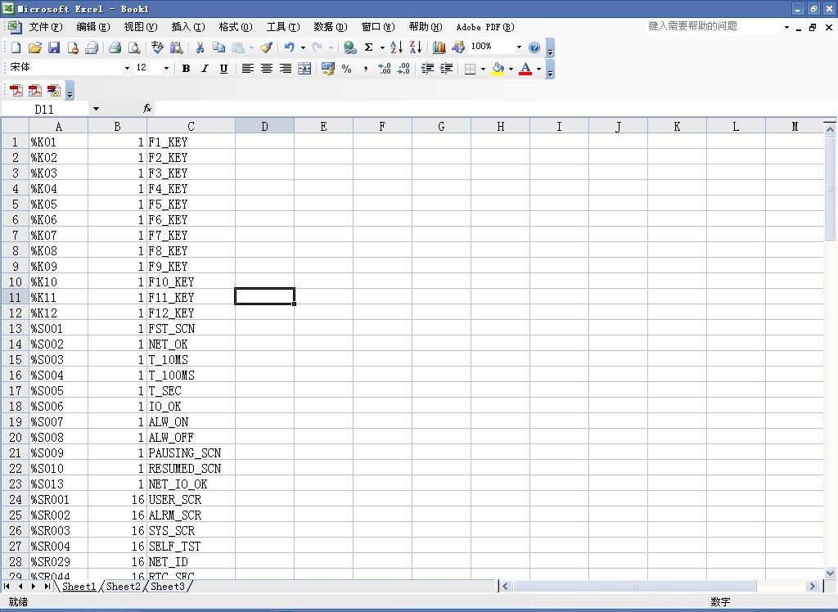
导出到 Excel 表格

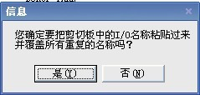
导入到 I/O 表格

1.6 问题建议

1．浮点数、双整型、计数器等工作寄存器一般占用 2 个 16 位寄 存器，在编程时对于初学者或一不小心，就会误用第二个已经隐含使 用的寄存器，由此造成的程序错误很难发现，因此，几乎所有的 PLC 编程软件均提供：浮点数、双整型、计数器等第二寄存器误用提示、 检错功能，可是，Cscape 软件不但没有提供编程实时出错提示功能， 而且，在“编辑错误/警告”中打开此项检错功能后，会出现误报警

和出错提示定位不准确的问题。

如果将此功能关闭，那么，程序中的错误不易发现。建议加强这 方面的改进。
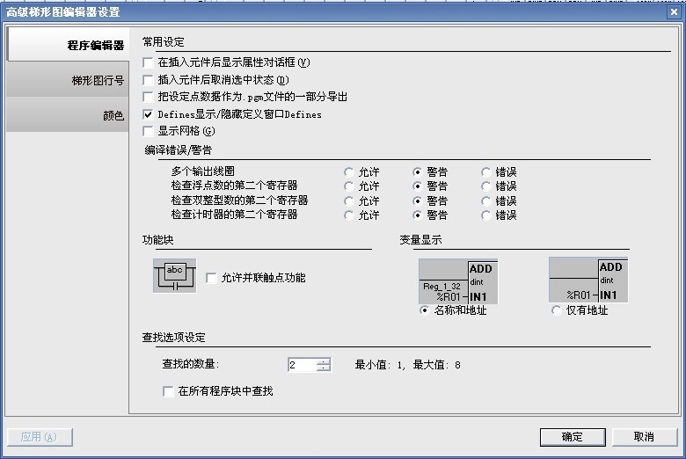

在“编辑错误/警告”中打开此项检错功能

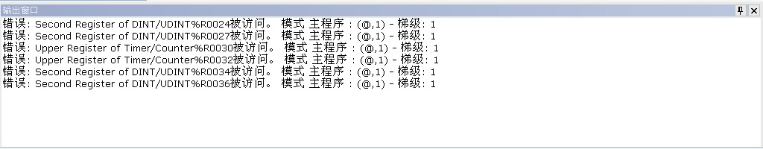

错误警告

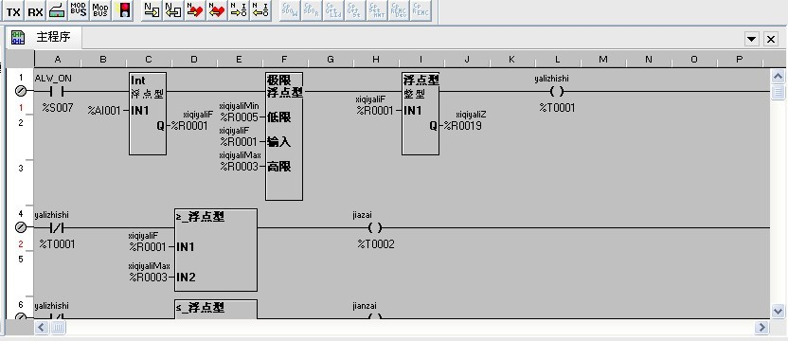
可是在指定的位置并没有使用所提示的寄存器

2．Cscape 软件运行不够稳定，当在：显示/编辑图形页面和程序编 辑界面切换时，会出现界面自己突然无序混乱的现象。建议解决。

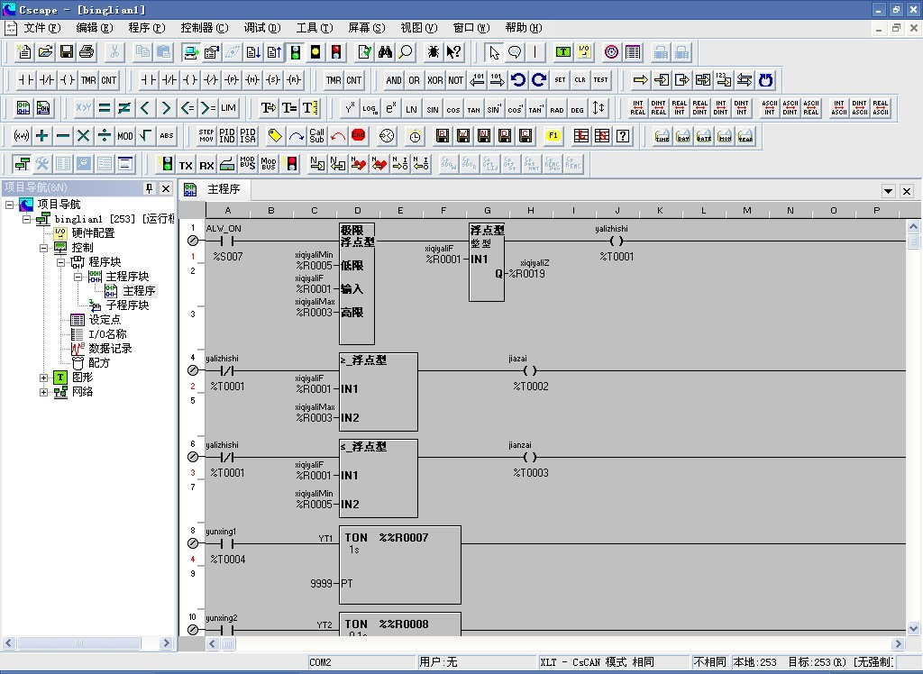
正常界面

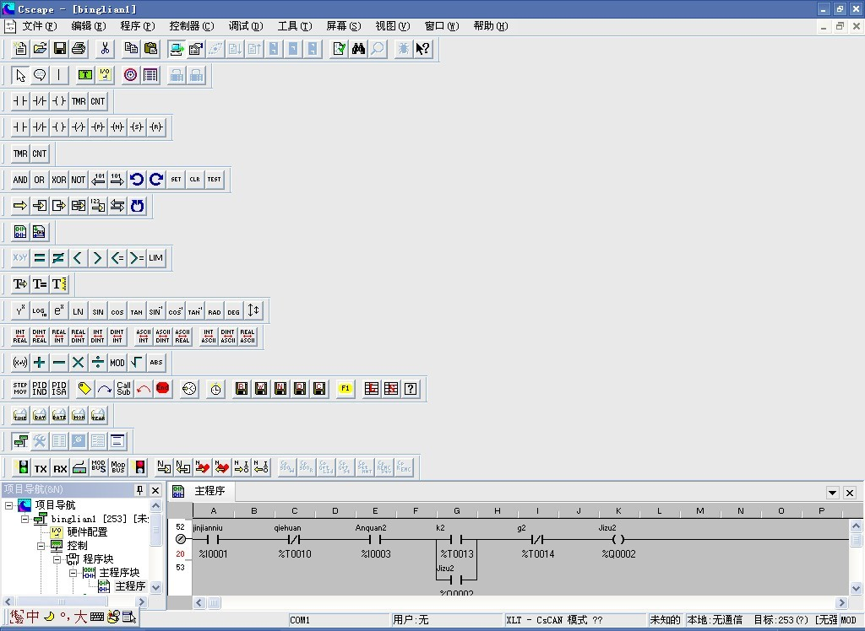
混乱界面

2．摄像头在 XLT系列控制器上应用的探索

随着科学技术的进步和自动化程度的提高，对于工业机械、机房 车间、家庭电器等设备的自动化控制要求不断提升，目前，中央控制 室不但要求能够在计算机屏幕上看到：温度、压力、流量等各种工艺 参数，以及机器设备的运行、停止、报警、流动情况的动态，而且， 要求能够看到设备当前运行的实时视频图像；在家庭应用中要求在电 器控制的同时，监视周围环境，提供能家庭安全保护功能。这些视频 监控要求在通常情况下，一般是单独加装一套视频监控系统，通过铺 设独立的电缆将视频信号引入到计算机，而这将使整个控制系统的建 设成本、管理成本、施工成本均大为提高；如果能够将设备的自动化 控制系统和现场视频监控系统整合，各种控制信号、视频信号、数字 信号共享使用一套通信线路，那么，将能实现令人振奋的应用前景和 经济效益。
2.1 控制方案概述

由于美国浩纳尔公司的 HE-XT105OCS 控制器提供了 RS232/RS485 接口，支持 Micro SD 存储卡，同时 Cscape 软件提供了 RM 读出/写入功能块，支持自动生成文件，以及自由口通信功能，因 此，基本上具备了在 HE-XT105OCS 控制器上使用数字式摄像头的软，硬件条件。
实验方案设想：数字式摄像头通过 RS232/RS485 接口接入控制器， 控制器根据预先编制的控制程序，通过自由口通讯指令向摄像头发出

各种指令，实现静止和连续图片的拍摄，摄像头将信息发回控制器，

通过自由口通讯指令接收后，利用 RM 写入功能块将图片信息写入 Micro SD 存储卡，形成 JPG、BMP 文件或者 CSV 文件，之后，在控制 器或者计算机上察看图片。
2.2 硬件系统

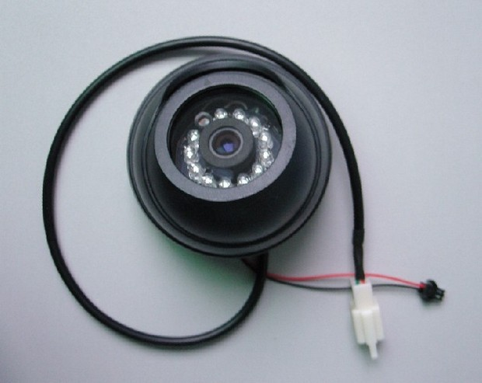

串口数字摄像头

2.3 RM 写入功能块使用分析

为了熟悉 RM 写入功能块的使用方法，了解使用效果，先写了个小 程序，来体验、分析 RM 写入功能块自动生成各种形式文件的情况。 程序设定按 F1 和屏幕按钮，就生成文件，文件名称按照：日时分
秒信息自动生成 JPG 文件。

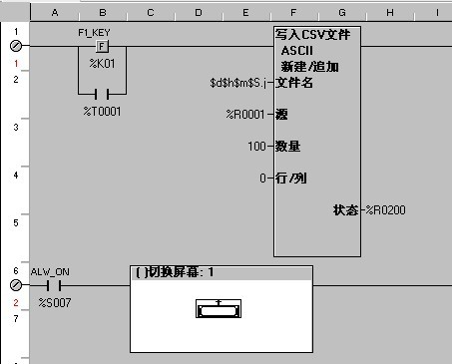
RM 写入功能块实验程序

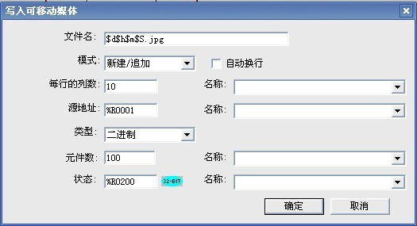
二进制信息

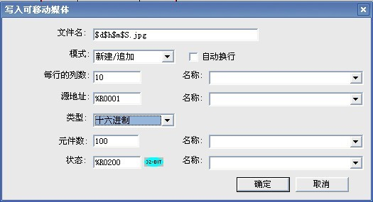
16 进制信息

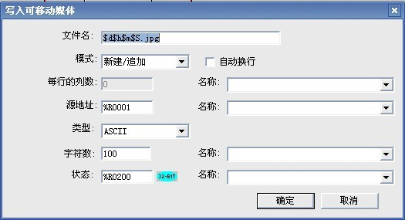
SACII 码信息

生成的文件通过读卡器，读入计算机，将后缀名 JPG 改为了 TXT。

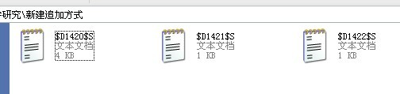
Txt 文件

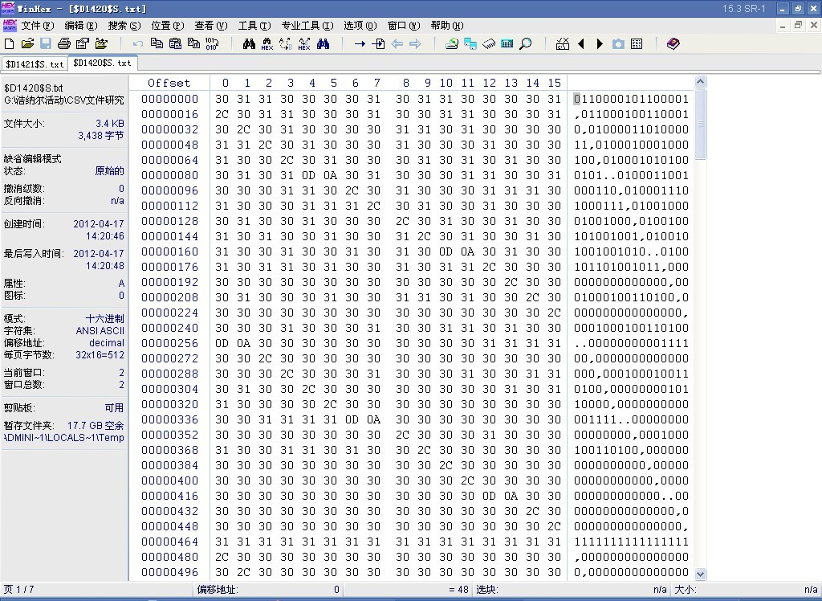
二进制方式文件分析

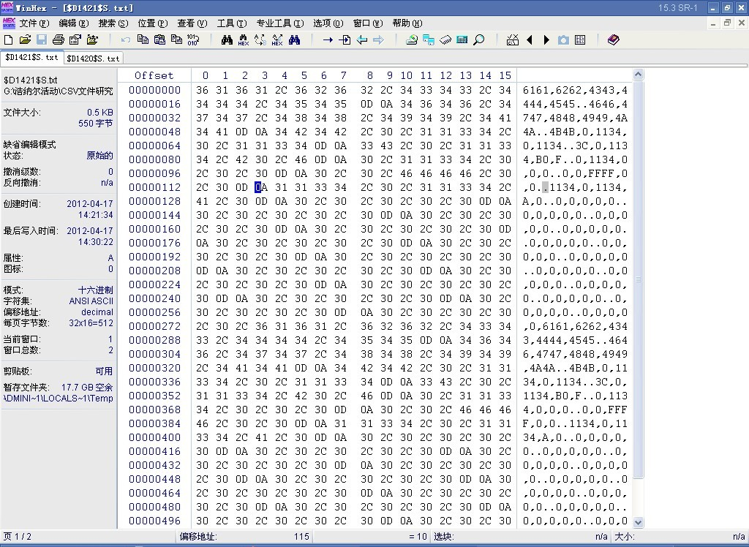
16 进制方式文件分析

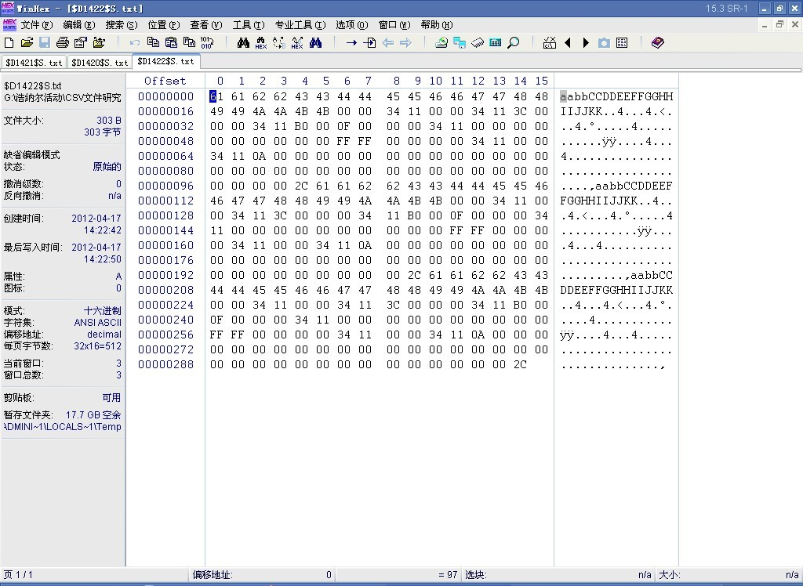
ASCII 方式文件分析

通过对自动生成文件的二进制和 16 进制代码的分析可知：控制器 无法通过 RM 写入功能块生成可以被控制器和计算机直接显示的 JPG 或者 BMP 图片文件，但是，可以通过 VB 语言制作一个简单的小程序，实现文件信息的转换和加工，生成合格的标准图片文件。

2.4 程序设计

程序提供：按 F1 键拍摄复位；按 F2 键拍照，同时显示 OK 提 示画面。图片信息存储完成，可以进行下一次拍照时就绪指示灯亮。

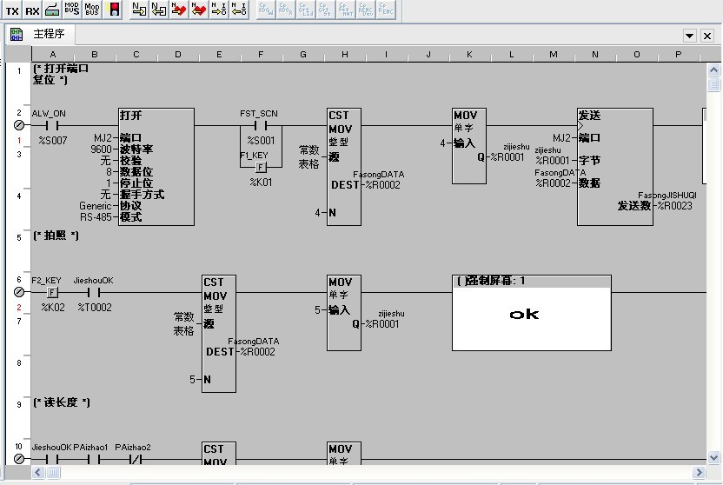

2.5 探索结论

通过不断修改、调试控制程序，控制器最终实现了对数字摄像头 的控制，成功获得了完整的图片数据信息，并通过自制的计算机软件 转换成了 JPG 格式的图片文件，基本达到了预期的目地。
唯一的遗憾之处在于：控制器无法生成可以被直接读取、显示的 JPG 格式的图片文件，但是，在如此小型的控制器上达到目前的拍摄 功能已经难能可贵，在同行业的同级别产品中已经处于领先水平。
厂家点评：报告很详实，试验做的很深入，图文并茂，甚至可以作为初学者的教材使用。同时，在OCS控制器使用之后，并给我们提出了宝贵的建议，如双整型浮点型数据连续占用2个R寄存器而没有占用提示的问题。这些对我们都很有帮助，我们将不断完善我们的产品！

